**Федеральное государственное автономное образовательное учреждение высшего образования «Национальный исследовательский университет ИТМО»**

**Факультет программной инженерии и компьютерной техники**

**Математическая стастика**

**Лабораторная работа №7**

**Проверка гипотезы об адекватности модели в задаче регрессии**

**Вариант - 27**

**Студенты: Хоанг Ван Куан**

**Группа: P3266**

**Преподаватель:**

**Милованович Екатерина Воиславовна**

**Оценка: __________**

**Подпись преподавателя: __________**

# Цель работы

На основании анализа двумерной выборки

1. Построить точечную оценку линейной функции регрессии по методу средних и методу наименьших квадратов.

2. Проверить статистическую гипотезу об адекватности выбранной модели экспериментальным данным.

3. Построить доверительные интервалы для коэффициентов функции регрессии и для всей функции.

Исходные данные:

|  |  |  |  |  |  |
| --- | --- | --- | --- | --- | --- |
| $$x(i)$$ | 1.0 | 1.5 | 2.0 | 3.0 | 3.2 |
| $$y(i)$$ | 8.1 | 9.0 | 11.2 | 13.8 | 14.7 |

Объем выборки $n=5$

Доверительная вероятность $β=0,9$

1. **Построить точечную оценку линейной функции регрессии по методу средних и методу наименьших квадратов**

**Линейная модель**

Мы ищем функцию регрессии в виде: $y=a_{0}+a_{1}x$

*По методу средних*

|  |  |
| --- | --- |
| Исходя из таблицы, составили уравнения и сложили первые 2 и последние 3 равенства: $\left\{\begin{aligned}8.1= {\tilde{a}}_{0}+1.0{\tilde{a}}_{1} \\ 9.0= {\tilde{a}}_{0}+1.5{\tilde{a}}_{1} \\ 11.2= {\tilde{a}}_{0}+2.0{\tilde{a}}_{1} \\ 13.8= {\tilde{a}}_{0}+3.0{\tilde{a}}_{1} \\ 14.7= {\tilde{a}}_{0}+3.2{\tilde{a}}_{1}\end{aligned}\right.$ $$→\left\{\begin{aligned}17.1= 2{\tilde{a}}_{0}+2.5{\tilde{a}}_{1} \\ 39.7= 3{\tilde{a}}_{0}+8.2{\tilde{a}}_{1}\end{aligned}\right.$$ $$→\left\{\begin{aligned}{\tilde{a}}_{0}=5.603 \\ {\tilde{a}}_{1}=3.157\end{aligned}\right.$$ Получяется точечная оценка: $$\tilde{y}=4.603+3.157x$$ | Точечная оценка метод средних |

*По методу наименьших квадратов*

$$S\left(a_{0}, a_{1}\right)=\sum_{i=1}^{n}{{\left(y_{i}-\tilde{y}\left(x_{i}\right)\right)}^{2}}=\sum_{i=1}^{5}{{\left(y_{i}-{\tilde{a}}_{0}-{\tilde{a}}_{1}x_{i}\right)}^{2}}→min$$

|  |  |
| --- | --- |
| Решим систему линейных уравнений $$\left\{\begin{aligned}\frac{∂S}{∂a_{0}}=-2\left(\sum_{i=1}^{5}{y_{i}-5{\tilde{a}}_{0}-{\tilde{a}}_{1}\sum_{i=1}^{5}{x_{i}}}\right)=0 \\ \frac{∂S}{∂a_{1}}=-2\left(\sum_{i=1}^{5}{{x_{i}y}_{i}-{\tilde{a}}_{0}\sum_{i=1}^{5}{x_{i}}-{\tilde{a}}_{1}\sum_{i=1}^{5}{x_{i}^{2}}}\right)=0\end{aligned}\right.$$ $$→\left\{\begin{aligned}5{\tilde{a}}_{0}+{10.7\tilde{a}}_{1}=56.8 \\ {10.7\tilde{a}}_{0}+{26.49\tilde{a}}_{1}=132.44\end{aligned}\right.$$ $$→\left\{\begin{aligned}{\tilde{a}}_{0}≈4.873 \\ {\tilde{a}}_{1}≈3.031\end{aligned}\right.$$ Получается точечная оценка: $$\tilde{y}=4.873+3.031x$$ $$S_{min}^{\left(1\right)}=\sum_{i=1}^{5}{{\left(y_{i}-{\tilde{a}}_{0}-{\tilde{a}}_{1}x_{i}\right)}^{2}}≈0.329$$ | *Точечная оценка метод наименьших квадратов* |

**Квадратная модель**

Мы ищем функцию регрессии в виде: $y=a_{0}+a_{1}x+a_{2}x^{2}$

*По методу наименьших квадратов*

$$S\left(a_{0}, a_{1},a_{2}\right)=\sum_{i=1}^{n}{{\left(y_{i}-\tilde{y}\left(x_{i}\right)\right)}^{2}}=\sum_{i=1}^{5}{{\left(y_{i}-{\tilde{a}}_{0}-{\tilde{a}}_{1}x_{i}-{\tilde{a}}_{2}x_{i}^{2}\right)}^{2}}→min$$

Решим систему линейных уравнений

$$\left\{\begin{aligned}\frac{∂S}{∂a_{0}}=-2\left(\sum_{i=1}^{5}{y_{i}-5{\tilde{a}}_{0}-{\tilde{a}}_{1}\sum_{i=1}^{5}{x_{i}}-{\tilde{a}}_{1}\sum_{i=1}^{5}{x_{i}^{2}}}\right)=0 \\ \frac{∂S}{∂a_{1}}=-2\left(\sum_{i=1}^{5}{{x_{i}y}_{i}-{\tilde{a}}_{0}\sum_{i=1}^{5}{x_{i}}-{\tilde{a}}_{1}\sum_{i=1}^{5}{x_{i}^{2}}-}{\tilde{a}}_{2}\sum_{i=1}^{5}{x_{i}^{3}}\right)=0 \\ \frac{∂S}{∂a_{2}}=-2\left(\sum_{i=1}^{5}{{x_{i}^{2}y}_{i}-{\tilde{a}}_{0}\sum_{i=1}^{5}{x_{i}^{2}}-{\tilde{a}}_{1}\sum_{i=1}^{5}{x_{i}^{3}}-{\tilde{a}}_{2}\sum_{i=1}^{5}{x_{i}^{4}}}\right)=0\end{aligned}\right.$$

$$→\left\{\begin{aligned}{5\tilde{a}}_{0}+{10.7\tilde{a}}_{1}+26.49{\tilde{a}}_{2}=56.8 \\ {10.7\tilde{a}}_{0}+26.49{\tilde{a}}_{1}+{72.143\tilde{a}}_{2}=132.44 \\ {26.49\tilde{a}}_{0}+72.143{\tilde{a}}_{1}+{207.9201\tilde{a}}_{2}=347.878\end{aligned}\right.$$

$$→\left\{\begin{aligned}{\tilde{a}}_{0}≈5.257 \\ {\tilde{a}}_{1}≈2.608 \\ {\tilde{a}}_{2}≈0.098\end{aligned}\right.$$

Получается точечная оценка:

$$\tilde{y}=5.257+2.608x+0.098x^{2}$$

$$S_{min}^{\left(2\right)}≈0.318$$

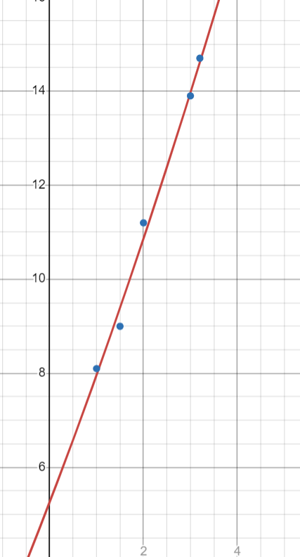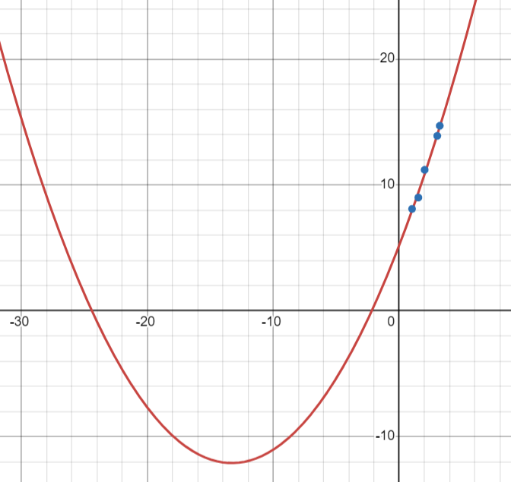

Точечная оценка МНК квадратичная регрессия

1. **Проверить статистическую гипотезу об адекватности выбранной модели экспериментальным данным.**

Проверка гипотезы об адекватности модели в задаче регрессии:

*H0*: Линейная модель хорошо согласуется с данными эксперимента и можно для дальнейшего исследования оставить её. Переход к квадратичной не требуется.

*H1*: Линейная модель плохо согласуется с данными эксперимента и можно для дальнейшего исследования оставить её. . Переход к квадратичной требуется.

Введем статический критерий Фишера:

$$F=\frac{\frac{1}{k-m}\left(S_{min}^{\left(1\right)}-S_{min}^{\left(2\right)}\right)}{\frac{1}{n-k-1}S_{min}^{(2)}}, где k=2, m=1, n=5$$

По теореме Фишера с уровнем значимости $α=0,05$ и степенями свободы $r_{1}=k-m=1$ и $r_{2}=n-k-1=3$. По таблице $F_{kr}=10.13$

$$F=\frac{\frac{1}{2-1}(0.329-0.318)}{\frac{1}{3}*0.318}≈0.0346$$

Получили, что $F$ входит в допустимую область $O=\left(0;F_{kr}\right)=(0;10.13)$

Тогда $H_{0}$ принимается и мы оставим линейную модель.

1. **Построить доверительные интервалы для коэффициентов функции регрессии и для всей функции**

Положим, что все отклонения от прямой (свойство линейности) вызваны шумом с постоянным распределением (постоянство распределения). Получается равенство

$$y_{i}=a_{0}+a_{1}x_{i}+ε_{i}$$

$где ε_{i}$– ошибка измерения (нормально распределенная случайная величина)

$$ε_{i}∈N\left(0,σ^{2}\right) где σ^{2}=\frac{S_{min}}{n-2}≈0.11$$

Определим оценку матрицы корреляционных моментов:

$$\tilde{K}=\left(\begin{matrix}σ^{2}[{\tilde{a}}_{0}] & \tilde{K}[{\tilde{a}}_{0},{\tilde{a}}_{1}] \\ \tilde{K}[{\tilde{a}}_{0},{\tilde{a}}_{1}] & σ^{2}[{\tilde{a}}_{1}]\end{matrix}\right)=σ^{2}P^{-1}$$

$$P=\left(\begin{matrix}5 & \sum_{i=1}^{5}{x_{i}} \\ \sum_{i=1}^{5}{x_{i}} & \sum_{i=1}^{5}{x_{i}^{2}}\end{matrix}\right)=\left(\begin{matrix}5 & 10.7 \\ 10.7 & 26.49\end{matrix}\right)$$

$$P^{-1}=\frac{1}{detP}*\left(\begin{matrix}26.49 & -10.7 \\ -10.7 & 5\end{matrix}\right)=\frac{1}{17.96}\left(\begin{matrix}26.49 & -10.7 \\ -10.7 & 5\end{matrix}\right)$$

$${→σ}^{2}\left[{\tilde{a}}_{0}\right]≈1.475$$

$$→σ^{2}\left[{\tilde{a}}_{1}\right]≈0.278$$

$$→\tilde{K}\left[{\tilde{a}}_{0},{\tilde{a}}_{1}\right]≈-0.596$$

По теореме Стьюдента с доверительной вероятностью $β=0,9$ и степенью свободы ${r=r_{1}+r_{2}=4→t}_{0,9;4}=2.35$

Доверительные интервалы для коэффициентов функции

Для параметра $a_{0}$:

$${\tilde{a}}_{0}-t_{0,9;4}*\sqrt{σ^{2}\left[{\tilde{a}}_{0}\right]}<a_{0}<{\tilde{a}}_{0}+t_{0,9;4}*\sqrt{σ^{2}\left[{\tilde{a}}_{0}\right]}$$

$$4.873-2.35*\sqrt{1.475}<a_{0}<4.873+2.35*\sqrt{1.475}$$

$$2.02<a_{0}<7.73$$

Для параметра $a_{1}$:

$${\tilde{a}}_{1}-t_{0,9;4}*\sqrt{σ^{2}\left[{\tilde{a}}_{1}\right]}<a_{1}<{\tilde{a}}_{1}+t_{0,9;4}*\sqrt{σ^{2}\left[{\tilde{a}}_{1}\right]}$$

$$3.031-2.35*\sqrt{0.278}<a_{1}< 3.031+2.35*\sqrt{0.278}$$

$$1.79<a_{1}<4.27$$

Доверительные интервалы для всей функции

$$σ^{2}\left[\tilde{y}\left(x\right)\right]=σ^{2}\left[{\tilde{a}}_{0}\right]+2\tilde{K}\left[{\tilde{a}}_{0},{\tilde{a}}_{1}\right]x+σ^{2}\left[{\tilde{a}}_{1}\right]x^{2}=1.475-1.192x+0.278x^{2}$$

Доверительный интервал на функцию регрессии:

$$4.873+3.031x-2.35*\sqrt{1.475-1.192x+0.278x^{2}}<M\left[y/x\right]<4.873+3.031x-2.35*\sqrt{1.475-1.192x+0.278x^{2}}$$

Для $x_{1}=1$.0: $6.144<M\left[y/x_{1}\right]<9.664$

Для $x_{2}=1.5: 8.106<M\left[y/x_{2}\right]<10.733$

Для $x_{3}=2.0:$ 9 $.867<M\left[y/x_{3}\right]<11.994$

Для $x_{4}=3.0: 12.478<M\left[y/x_{4}\right]<15.454$

Для $x_{5}=3.2:$ $12.898<M\left[y/x_{5}\right]<16.246$

1. **Вывод**

На основании анализа двумерной выборки построили точечную оценку линейной функции регрессии по методу средних и методу наименьших квадратов. Проверили статистическую гипотезу об адекватности выбранной модели экспериментальным данным. Построили доверительные интервалы для коэффициентов функции регрессии и для всей функции